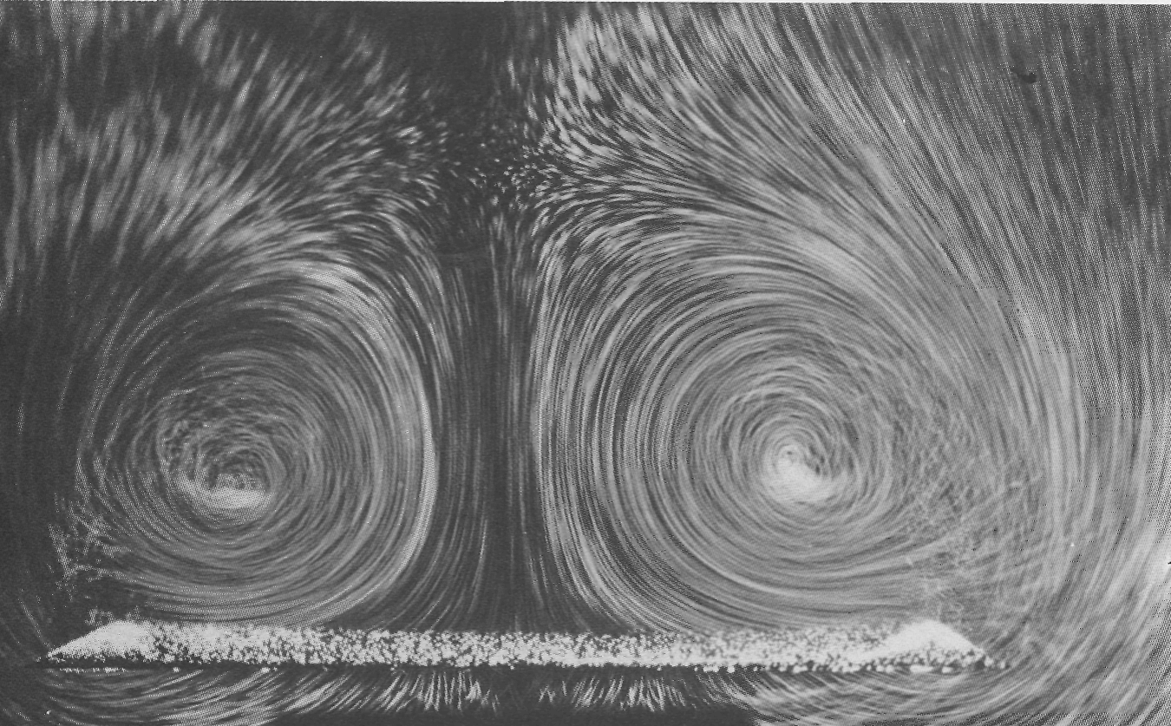

Рисунок66(91). Сечение вихрей над треугольным крылом.
Мелкие пузырьки воздуха в воде позволяют видеть вихревую пару течения, показанного на предыдущем снимке, в сечении, проходящем через заднюю кромку крыла. Фото ONERA. [Werle, 1963]

